**Parcial II**

Aplicación de Motores II

Alumno: Botta Federico

Profesor: Nicolas Alejandro Feroglio

Comisión: VJT4A

**Tarea 2**

Scripts: WeaponCreator, Weapon, WeaponConfig.

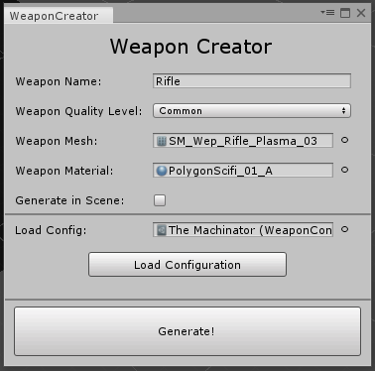

Esta herramienta sirve para crear rápidamente Scripteable Objects de armas para un juego al estilo Borderlands. Estas configuraciones se guardan en la carpeta “SO”.

*Weapon Name*: El nombre del arma.

*Weapon Quality Level*: El nivel de calidad del arma (Normal, Raro, Épico, y Legendario).

*Weapon Mesh*: El mesh que utilizará el arma.

*Weapon Material*: El material que utilizará el arma.

*Generate in Scene*: Si esta opción está habilitada el arma se instanciará en la escena, si no, solo se creará el Scripteable Object.

*Load Config*: Aquí se colocan los Scripteable Objects de armas previamente creadas para utilizarlas como “Templates”.

*Load Configuration*: Si “Load Config” posee un Scripteable Object ingresado, reemplazará los valores de ese Scripteable Object en los ítems explicados anteriormente. Si no está ingresado, dará un mensaje de error.

*Generate!*: Creará el Scripteable Object con la configuración que ingresó el usuario. Este botón será visible solo si todos los ítems previos poseen información (exceptuando “Load Config”).

**Tarea 1 y 3**

Scripts: NodeEditor, PathEditor, AI, AIPath, PathNode.

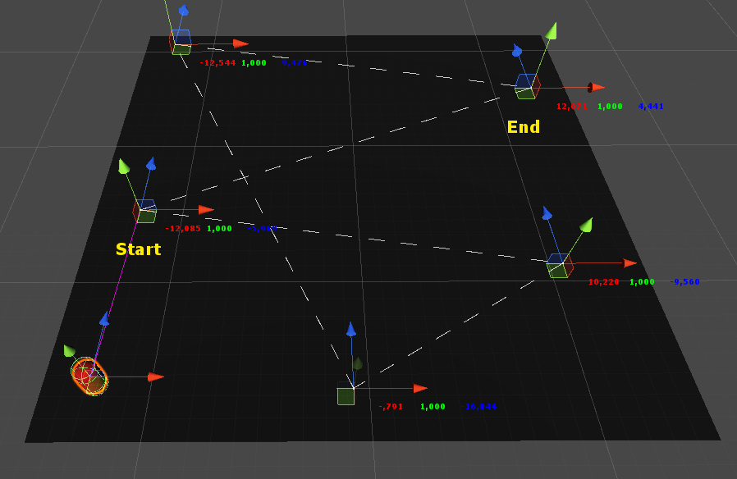

Esta herramienta sirve para graficar los caminos que patrullará una IA simple.

Para comenzar, se debe attachar los scripts “AI Path” y “AI” al objeto.

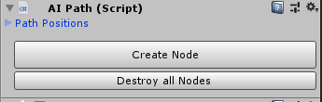

*Create Node*: Crea los nodos por donde pasará la IA, y los añadirá a la lista “Path Positions”.

*Destroy all Nodes*: Destruye todos los nodos del camino en la escena, y los quita de la lista.

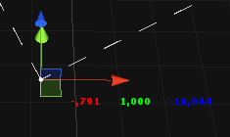

Al hacer click en el objeto con la IA, la herramienta dibujará el camino por una línea punteada, y mostrará en amarillo el primer nodo (Start) y el ultimo (End).

La herramienta también permite el movimiento de los nodos desde la selección de la IA, y mostrará las coordenadas de dicho nodo con colores (X – Rojo, Y – Verde, Z – Azul).

Por último, la herramienta dibuja una línea morada desde la posición de la IA hasta el nodo al que se dirige.

Al hacer clic en un nodo, se seguirá dibujando el camino que realiza la IA, con la diferencia de que solo se podrá modificar la posición del nodo seleccionado. También se mostrará un pequeño panel en la esquina superior izquierda en la ventana de la escena, que posee la administración de dicho nodo.

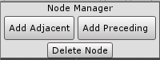

*Add Adjacent*: Crea un nodo nuevo y lo añade a la lista de nodos. Este nuevo nodo será el siguiente en la lista al nodo previamente seleccionado.

*Add Preceding*: Crea un nodo nuevo y lo añade al a lista de nodos. Este nuevo nodo será el anterior en la lista al nodo previamente seleccionado.

*Delete Node*: Borra el nodo seleccionado y actualiza la lista.